Урок 5. Настройка доступа к устройству ssh.

Первый шаг.
- Добавить новый роутер 1841.
- Удалить соединение свитча со старым роутером, и соединить с новым прямым медным (сплошная черная) FastEthernet 0/5 – FastEthernet 0/0.
- Роутеру в режиме глобальной конфигурации зададим имя: hostname (R1)имя.
- Зайти в настройки интерфейса: interface fastethernet 0/0.
- Включить интерфейс: no shutdown.
- Присвоить ip и маску: ip addres 192.168.100.1 255.255.255.0
- Сохранить настройки: do wr
- В режиме глобальной конфигурации, чтобы маршрутизатор не реагировал на ошибочные команды: no ip domain-lookup.
- Задать имя домена – это нужно для настройки протокола ssh. В режиме глобальной конф: ip domain name adminR1(это имя)
Второй шаг.
- Задать логин и пароль. В режиме глобальной конф.: username admin password 123.
- Включить шифрование пароля. В режиме глобальной конф.: service password-encryption
- Включить пароль для доступа к привелегерованному режиму. В режиме глобальной конф.: enable secret 123456
Третий шаг.
- Выбрать 2ю версию протокола ssh. В режиме глобальной конф.: ip ssh version 2
- После нужно задать ключ. В режиме глобальной конф.: crypto key generate rsa.
Далее ввести: 512 (бит)
- Активировать службу AAA: aaa new-model
- Сохранить изменения: do wr.
Четвертый шаг.
- Настройка самого интерфейса. Выйти в режим настройки интерфейса: line vty 0 15.
- Определить SSH протокол на вход: transport input ssh
- logging synchronous
- exec-timeout 5
- do wr
Настройка окончена.

Проверка соединения.
- Зайти на ПК -> command prompt
- Пингануть роутер.
- Подключиться по ssh: ssh -l admin 198.168.100.1
Ввести пароль.
После данных настроек возникнет один технический момент.
Допустим понадобится соединение с данным маршрутизатором через интерфейс console.
- Подключить любой й ПК к роутеру консольным кабелем rs232-console.
- На этом ПК -> desktop -> terminal.
- Нужно защитить паролем и интерфейс консоль в том числе.
- Зайти в настройку интерфейса консоль. В режиме глобальной конф.: line console 0.
- Раннее для указания того, откуда брать логин и пароль мы использовали команду: login local. Но теперь при вводе этой команы вылазит сообщение:
Маршрутизатор сообщает, что так как активирован ААА, эта команда не работает.
- Выйти из режима настройки линии: exit.
- Зайти в настройку режима ААА, и создать лист с логинами и паролями, которые будут использоваться для авторизации на маршрутизатор В режиме глобальной конф.:
aaa authentication login admin local
Где admin – имя списка
Local – говорим, что в рамках этого листа будем использовать локальные имена и пароли – т.е. те которые уже находятся в конфиге.
- Do wr
- Вернуться в режим настройки интерфейса консол: line console 0.
- Теперь вместо команды login local используем login authentication admin
Где admin – имя списка откуда брать данные.
- logging synchronous
- exec-timeout 5
- Do wr
- Выйдем изо всех режимов.
- И теперь при входе будет запрошен логин и пароль.

Настройка коммутатора.
- Задать хостнэйм. В режиме глобальной конф: hostname SW0(имя)
- Do wr.
- Ващето бы задать ip, но свитч это устройство второго уровня, по этому его интерфейсам присвоить ip нельзя. Но у коммутатора помимо аппаратных интерфейсов, есть программные, или по-другому виртуальные. Если открыть конфиг, то это будет vlan.
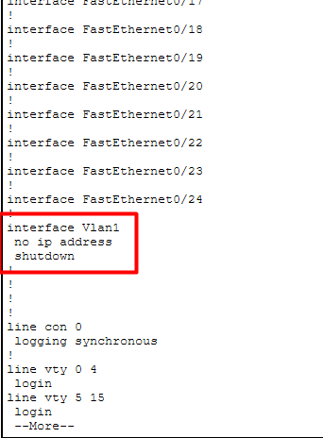
- Зайти в настройку интерфейса влан: interface vlan 1(номер интерфейса).
- Установить ip адрес и маску: ip address 192.168.100.250 255.255.255.0
- No shutdown.
- Do wr.

- Создадим еще один интерфейс: vlan 101
- ex
- Зайдем в настройки интерфейса: int vlan 101
- Зададим ip и маску: ip address 192.168.100.254 255.255.255.0
- Do wr

